

邀 请 函

【写在前面】
我们希望有种信赖- 掷地有声
从2013年的第一届山东消防博览会伊始，为行业、为企业、为需求者打造纯粹、专业、务实的消防产业供需平台是我们不渝的目标。四年走来，纵观全国消防展会，我们很有底气的说，我们做到了！
我们希望有种力量-勇往直前
山东消防博览会已经成功举办了四届，四年回顾，有困惑，也有期待；有心酸，更有喜悦。在消防主管部门的全力支持和指导下，在各消防同仁的信赖和鼓励下，我们的展会已经稳居全国三大最具参展价值展会之一，同时，也让我们坚定了自己的目标与承诺，勇往直前，我们会更加珍惜和努力！
我们希望有种情感--信而有证
有句话叫做“事实胜于雄辩”。没错，在参差不齐的会展市场，夸大展会规模、效果，伪造展会专业程度和展会现场照片的情况不胜枚举，让企业对展会产生各种质疑。我们可以坚定的用图片、视频以及事实说话，并强烈的谴责夸大、欺骗参展客户以及模仿我省展会、扰乱消防产业市场正常秩序的消防展会，在此，我们热忱的欢迎各消防同仁对最具参展价值、最经得起市场检验的山东消防博览会了解、考察、参展、合作！

【时间地点--展会期间唯此展会，绝对不是多个展会拼凑而成】
2017年6月9日—11日在济南国际会展中心仅此展会，展览面积将达23600平方米。

【参展范围--绝对是专业展会，保证到会观众都与您相关】
1、自动灭火设备展区 2、火灾报警设备展区 3、消防器材展区
4、建筑防火展区 5、消防装备展区 6、应急抢险救援设备展区
7、消防安全服务展区 8、智能疏散、高层逃生装备展区

【参展费用--费用虽然不高，但您参展绝对效果很大】
本届展会设国际标准3M*3M展位，每个展位包括：三面展墙，220V/5A电源插座一个、洽谈桌一张、两把椅子、两只射灯、中文楣板一块；室内外空地不包含电源、桌椅；
9㎡标准展位： 7800元/个 室内空地： 800元人民币/㎡ (36㎡起)
室外空地：500元人民币/㎡ （50㎡起)

【观众邀请--高质量的专业观众到会，在展会现场与您交流对接】
上届展会，省委常委、政法委书记张江汀在山东省公安厅副厅长王兆玉和山东省公安消防总队总队长张明灿的陪同下出席本会，参观、了解消防产品并与企业深入交流；山东省公安消防总队政委马先宏、总工程师姜自清、山东消防协会秘书长黄凤梅等领导均到会参观；山东省公安消防总队后勤部及防火部等相关处室领导、济南市支队、青岛市支队、烟台市支队、潍坊市支队、威海市支队、日照市支队、莱芜市支队等山东其他地市消防支队支队长、山东周边省市消防协会、来自全国各地的经销商、代理商以及重点防火单位到会参观、采购。
本届展会，将在重点邀请上届展会专业观众的基础上，扩大邀请范围和力度，为参展商邀请更多的专业观众到会参观、采购、洽谈业务。

【展会宣传--权威的公众媒体和专业的行业媒体，保证展会的知名度】
历届展会，山东消防博览会吸引了70多家主流媒体参与本会的报道与宣传。在公众媒体中，山东电视台新闻联播、山东生活频道、齐鲁电视台、济南都市频道、《齐鲁晚报》、《生活日报》、央视网、凤凰网、大众网、网易新闻、搜狐资讯、东方网、聊城新闻网、泰安市政府网站、共产党员网等媒体对本会进行了权威报道；在行业媒体中，慧聪消防网、应安网、中国消防网、消防中国网等网络媒体均对进行了本会图文并茂的报道；作为支持单位和主办单位，山东省公安厅网站、山东消防协会网站也对本会进行了宣传与报道。
本届展会，将用更多的媒体资源宣传本会，为参展企业做更多的宣传。

【参展企业--品牌企业参展，提升展会档次和质量】
历届展会，北大青鸟、泛海三江、海湾、鹰格、德尔格、利达华信、意大利EI、法国代福、航天长征火箭、三一重工、山推、捷达、川消、陕西坚瑞、上海华宿、松江飞繁、泰和安、泰州三江、营口天成、西安博康、青岛楼山、平安消防、山东龙成、永发门业、祥龙集团、中智盛安、中川电气、沈阳宏宇、浙安、浩川、环球工业、河南福尔盾、国泰科技、江苏锁龙、菲吉浦（厦门）、苏州益高、水力消防、济南玫德、特纳江玻等品牌企业到会参展。
本届展会，将在重点邀请上届参展企业的基础上，加大邀请范围和力度，努力提升本届展会的品牌档次。期待您能参与到本届展会中来，同场竞技、共享山东消防市场新商机。

【上届现场--有图有真相，让您真正了解本届展会举办的基石】
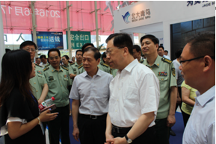
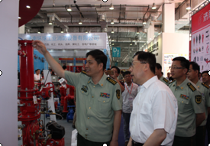

省政法委张江汀书记与参展企业交流 总队张明灿总队长详细了解参展产品
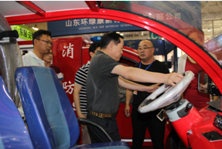
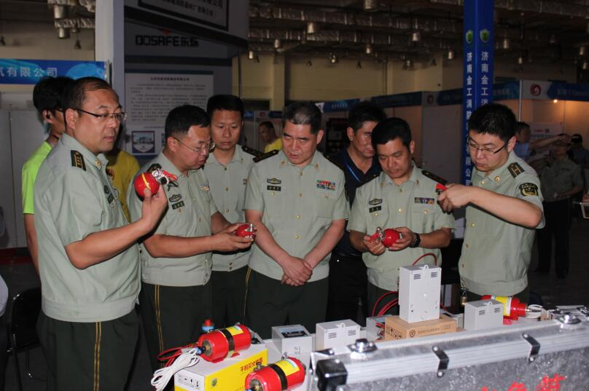

总队马先宏政委体验企业新产品 济南市支队吴福军支队长了解新产品
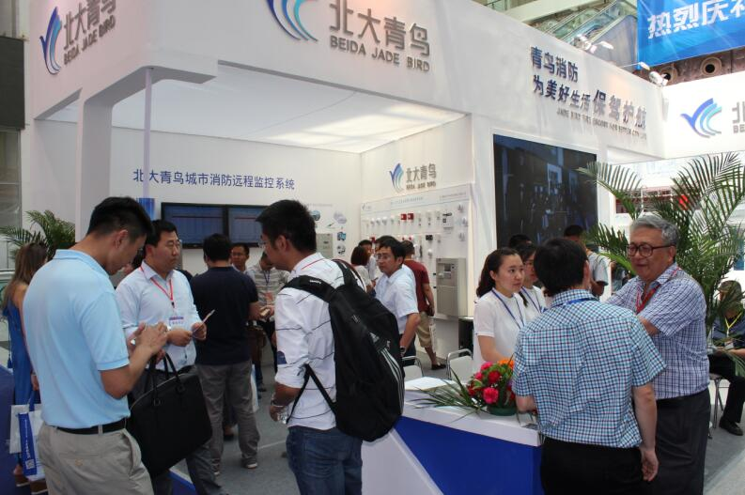
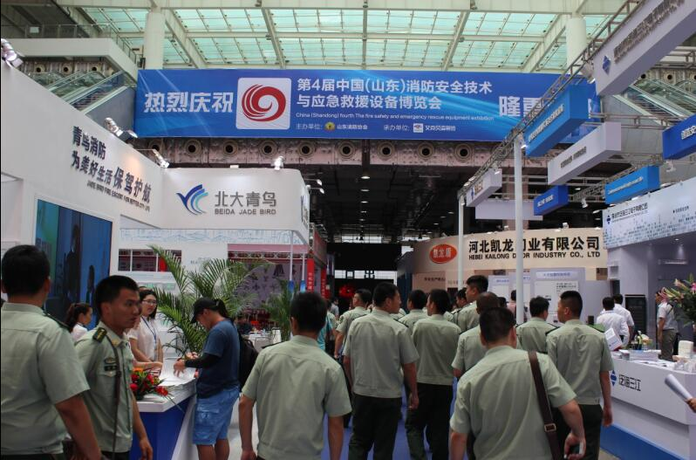

参展企业 总队组织参观
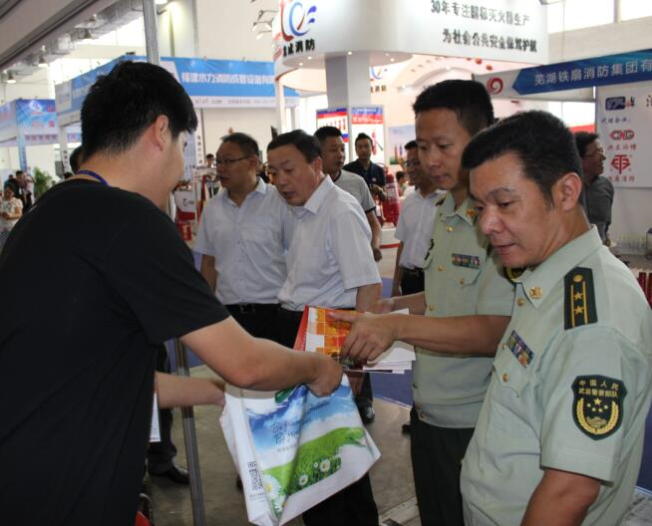
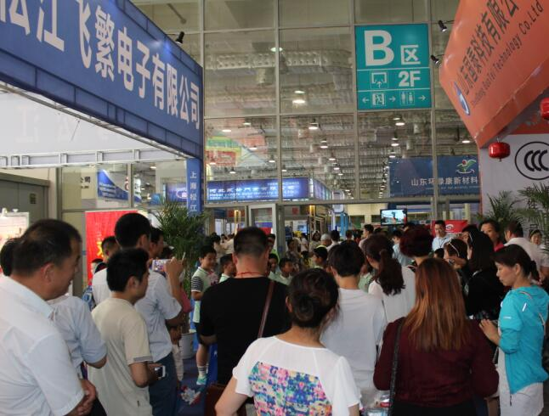

展会现场 业务对接

【诚邀参与--若要风声水起，何必东奔西走，我们给你所需要的】


电 话：0531-88558622 88558722
传 真：0531-88559518 88556822
联系人：许立鹏 侯德生
手 机：15854152778
官 网：www.xfblh.com
邮 箱：sdxfblh＠163.com 博览会微信公众号 博览会官方网站

